新桥街道中心幼儿园小三班幼儿生活状况记录表

**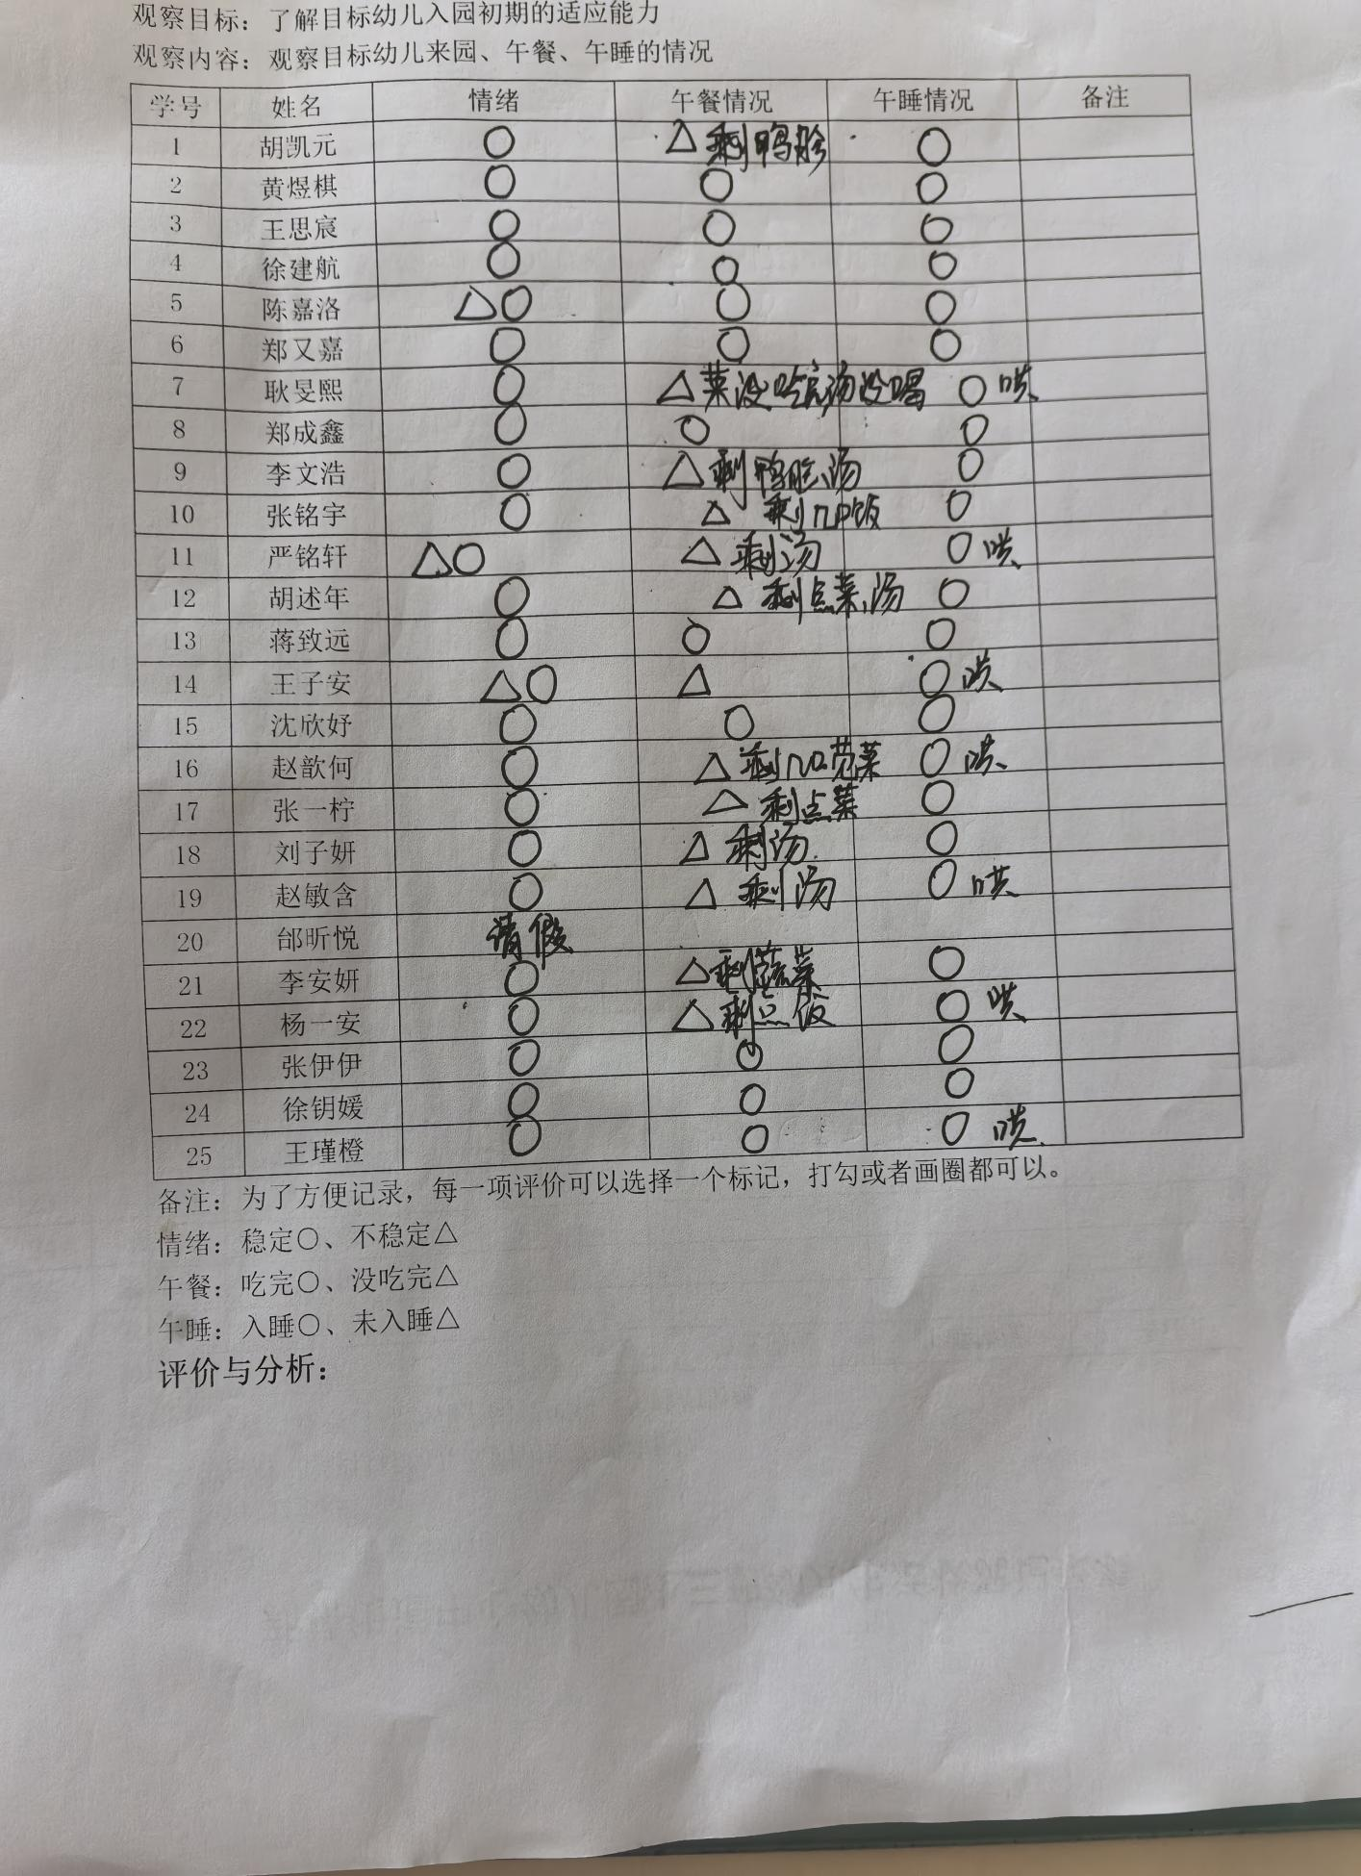**

**评价与分析：**

今日来园24人，1人请假。通过今天的观察记录，可以发现小三班的宝贝们适应能力都很强，有初步的生活自理能力和用餐习惯。

**情绪：**

入园情绪：大部分的孩子在入园时的情绪是比较稳定的，只有3位幼儿哭闹，在安抚下情绪很快也很快稳定下来。

园内情绪：所有幼儿都愿意参与游戏，去选择自己喜欢的游戏玩耍，大部分孩子能够认真的玩游戏。

**区域游戏：**

|  |  |  |
| --- | --- | --- |
| C:/Users/10238/Desktop/动态照片/IMG_20240906_082515.jpgIMG_20240906_082515  雪花片 | C:/Users/10238/Desktop/动态照片/IMG_20240906_082529.jpgIMG_20240906_082529  拼插玩具 | C:/Users/10238/Desktop/动态照片/IMG_20240906_082531.jpgIMG_20240906_082531  分分乐 |
| C:/Users/10238/Desktop/动态照片/IMG_20240906_082539.jpgIMG_20240906_082539  娃娃家 | C:/Users/10238/Desktop/动态照片/IMG_20240906_082553.jpgIMG_20240906_082553  建构区 | C:/Users/10238/Desktop/动态照片/IMG_20240906_082556.jpgIMG_20240906_082556  照顾娃娃 |
| C:/Users/10238/Desktop/动态照片/IMG_20240906_082631.jpgIMG_20240906_082631  娃娃家 | C:/Users/10238/Desktop/动态照片/IMG_20240906_082608.jpgIMG_20240906_082608  娃娃家 | C:/Users/10238/Desktop/动态照片/IMG_20240906_082624.jpgIMG_20240906_082624  娃娃家 |

今天的区域游戏中，能够自己寻找玩具，并较专注地游戏的小朋友有**胡凯元、黄煜棋、陈嘉洛、郑又嘉、耿旻熙、李文浩、张铭宇、严铭轩、胡述年、王子安、沈欣妤、赵歆何、张一柠、刘子妍、赵敏含、李安妍、杨一安、张伊伊、徐钥媛**

**集体活动：**

**律动：小花朵**

|  |  |  |
| --- | --- | --- |
| C:/Users/10238/Desktop/动态照片/3CCB61FABCC28193BB4C4B0713AECD6D.png3CCB61FABCC28193BB4C4B0713AECD6D | C:/Users/10238/Desktop/动态照片/57051F1E045028321680515C5F222E70.png57051F1E045028321680515C5F222E70 | C:/Users/10238/Desktop/动态照片/D162C8F0F88F1BCB7DC653B6171480F1.pngD162C8F0F88F1BCB7DC653B6171480F1 |

这是一节律动活动。《小花朵》是一首节奏鲜明，旋律欢快的歌曲。歌词主要讲述了小朋友开开心心的情景，其内容贴近幼儿的生活，表现了幼儿的朝气蓬勃和欢乐情绪。本次活动主要通过欣赏歌曲，初步理解歌词内容，并尝试用简单的身体动作表现歌曲，激发幼儿表现的与欲望。

我班幼儿对于节奏鲜明欢快的歌曲十分感兴趣，部分孩子愿意跟随音乐哼唱歌曲并能够自发地跟随音乐动一动身体。但是幼儿在表现的过程中还不能有意识地听歌词，伴随歌词内容来变换动作对幼儿来说还有一定的难度。活动过程中大部分孩子都能集中注意力，学习模仿老师的动作，很棒哦。

**生活活动情况：**

1.午餐情况：

今天的午饭吃的是卤鸭胗、上汤苋菜，喝的是鱼丸青菜汤。大部分的孩子是能够自主进餐的，个别幼儿需要老师喂，我们鼓励幼儿自己的事情自己做，家长在家也可以适当的放手。还有部分小朋友挑食，不爱吃蔬菜，也不爱吃较硬的食物，需要家长们回家再继续跟进、配合一起让孩子不挑食，爱吃菜。

2.午睡情况：

午睡时，有个别孩子需要哄睡，大部分孩子在一点前都能睡着，很棒哦！

**户外活动：**

|  |  |  |
| --- | --- | --- |
| C:/Users/10238/Desktop/动态照片/IMG_20240906_095229_edit_9731125671430.jpgIMG_20240906_095229_edit_9731125671430 | C:/Users/10238/Desktop/动态照片/IMG_20240906_094741_edit_10008245790659.jpgIMG_20240906_094741_edit_10008245790659 | C:/Users/10238/Desktop/动态照片/IMG_20240906_095219_edit_9765154911008.jpgIMG_20240906_095219_edit_9765154911008 |

**家园合作：**

1.动态上的照片，仅作为老师观察时的随拍，并不是所有孩子的照片都会呈现；

1.个别幼儿来园时间过早，请大家再跟接送人员说一声；  
2.今天周五，不上延时班，请家长们15：30来接孩子。

3.部分小男生的小便方法家长们可以适当地再巩固引导！